免费的花生米
【引言】
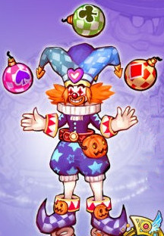

美国宣传奇才哈利十五六岁的时候在一家马戏团做童工，负责在马戏场内叫卖小食品。但是每次看戏的人不多，买东西吃的人则更少，尤其是饮料，很少有人问津。
有一天，哈利突发奇想：向每一位买票的观众赠送一包花生，借以吸引观众。但是老板坚决不同意他这个荒唐的想法。哈利用自己微薄的工资做担保，请求老板让他一试，并承诺说，如果赔钱就从他的工资里面扣；如果赢利了，自己只拿一半。老板这才勉强同意。于是，以后每次马戏团的演出场地外就多了一个义务宣传员：“来看马戏喽！买一张票免费赠送好吃的花生一包！”在哈利不停的叫喊声中，观众比往常多了几倍。
观众进场后，哈利就开始叫卖起饮料来，而绝大多数观众在吃完花生之后觉得口渴都会买上一瓶饮料。这样一场马戏下来，营业额比平常增加了十几倍。其实，哈利在炒花生的时候加了少量的盐，这样花生更好吃了，而观众越吃越口渴，饮料的生意自然就越来越好了。
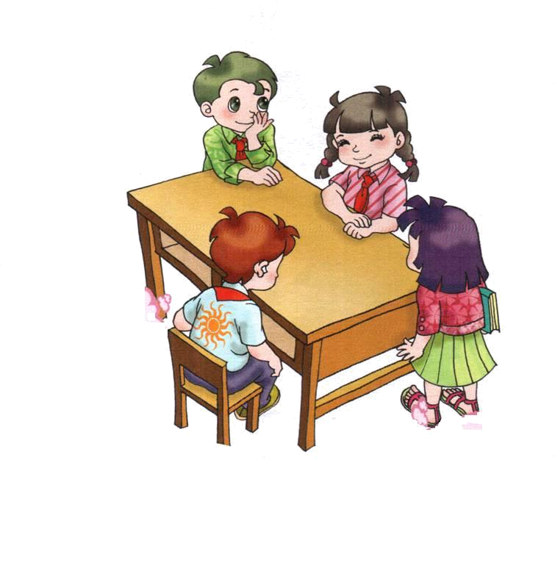
小哈利可真是聪明呀！
是啊，小小改变却换得如此大的收获。

观众既得到乐趣，又享受美食，一举两得！

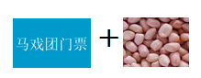
哈利在提高饮料销售时，既没有像别人一样拼命地高声叫卖，也没有增加饮料的品种，而是通过赠送可以使人们产生“渴求”的花生，巧妙地使营业额提高了十几倍。以一个小小的改变，去引起持续而重大的改善。


【活动】
活动1：查一查
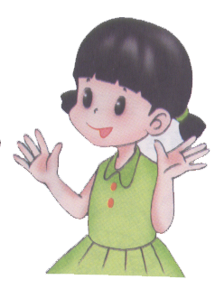
“小改变，大收获”，这样的故事其实还有很多，让我们一起开展大搜索吧！下面两个故事你知道吗？
《第一条拉链》：

《风靡欧洲的“斜口杯”》：

活动2：想一想
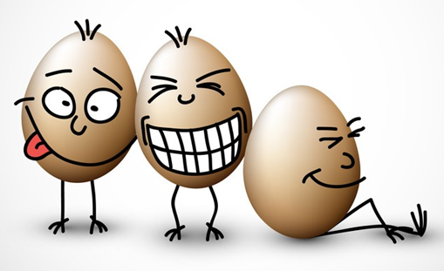
学校科技节里有一项“高空抛鸡蛋”的比赛，要求从三层楼的高度抛下一枚生鸡蛋，以鸡蛋落地后的完好程度定胜负。大家都跃跃欲试。请你来帮忙，一起为生鸡蛋做做“保护罩”。

绘图： 说明：

【格言】
- 想象力比知识更重要，因为知识是有限的，而想象力概括着世界的一切，推动着进步，并且是知识进化的源泉。严格地说，想象力是科学研究的实在因素。——爱因斯坦
- 对于创新来说，方法就是新的世界，最重要的不是知识，而是思路。——郎加明
- 飞机、人造卫星不可能是偶然的发明，而只能是科学家们“理想”的实现。——罗宾
【评价】


